培训系统需求规格说明书

文件状态：  [√] 草稿  [ ] 正式发布  [ ] 正在修改 | 文件标识： | 神州通在线-培训系统-需求规格说明书
文件状态：  [√] 草稿  [ ] 正式发布  [ ] 正在修改 | 当前版本： | 1.4
文件状态：  [√] 草稿  [ ] 正式发布  [ ] 正在修改 | 作 者： | 宋涛
文件状态：  [√] 草稿  [ ] 正式发布  [ ] 正在修改 | 完成日期： | 2011年-5月-20日

文档变更记录

序号 | 变更内容说明 | 版本号 | 版本日期 | 执笔人
1 | 初稿 | V1.0 | 2010-7-3 | 张秉福
2 | 整理修改 | V1.1 | 2011-04-11 | 宋涛
3 | 修改报名流程 | V1.2 | 2011-05-11 | 宋涛
4 | 整合工作计划 | V1.3 | 2011-05-16 | 宋涛
5 | 修整通知及考核 | V1.4 | 2011-05-20 | 宋涛

目 录

引言

编写目的
此需求说明书为『培训系统』定义明确的需求，为该系统的详细设计、开发工作提供依据，为项目设计人员、开发人员、使用人员和其他相关人员对系统实现的功能达成统一的认识提供一个明确的书面说明。
本文档所阐述的内容，大部分是对新的业务流程的一些补充，现有HRMS2.0中培训管理实现的功能，如无特别注明和冲突，都将在新的系统中予以实现。

背景
- 待开发的软件系统的名称：培训系统
- 软件项目的用途：用于商业公司
- 软件项目的范围：系统涉及企业的内部培训及相关管理功能
- 本项目的任务提出者：神州通集团
- 开发者：神州通在线科技有限公司
- 目标用户：商业企业

文档读者
本文档的读者为『培训系统』开发人员、测试人员、实施人员以及相关领导，如下：
神州通集团领导；
神州通在线科技公司领导；
培训子系统数据库设计人员；
培训子系统开发人员；
培训子系统测试人员；
培训子系统培训人员；

文档内容
文档名称：《培训系统需求说明书》
文档内容：系统描述培训系统的整体框架及分模块详细业务功能，并界定本系统实现的功能、与外部系统的接口；系统的部署、运行环境；系统持续升级等。

缩略词
缩写、术语 | 解 释
SMT | 深圳市神州通投资(集团)有限公司
TM | 培训管理系统

参考资料
《培训系统需求说明0703.doc》

任务概述

目标
原有系统功能比较单一，与其他系统在流程上没有太多的衔接。
新系统将会在原有系统中，扩展新功能，为培训人员提供更便利的操作。新系统将与其他系统进行更紧密的流程衔接。

运行环境
服务器：Windows 2003 Server
数据库：Oracle/SqlServer
基础平台：.Net Framework 4.0

条件与限制

系统结构

系统结构图
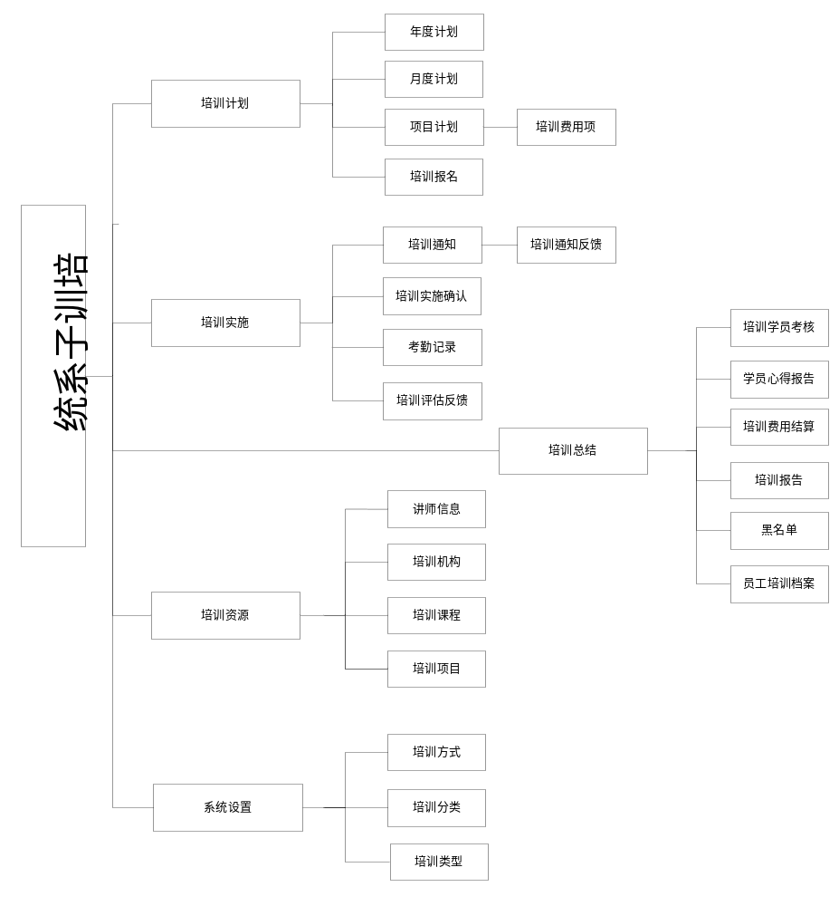

系统流程图
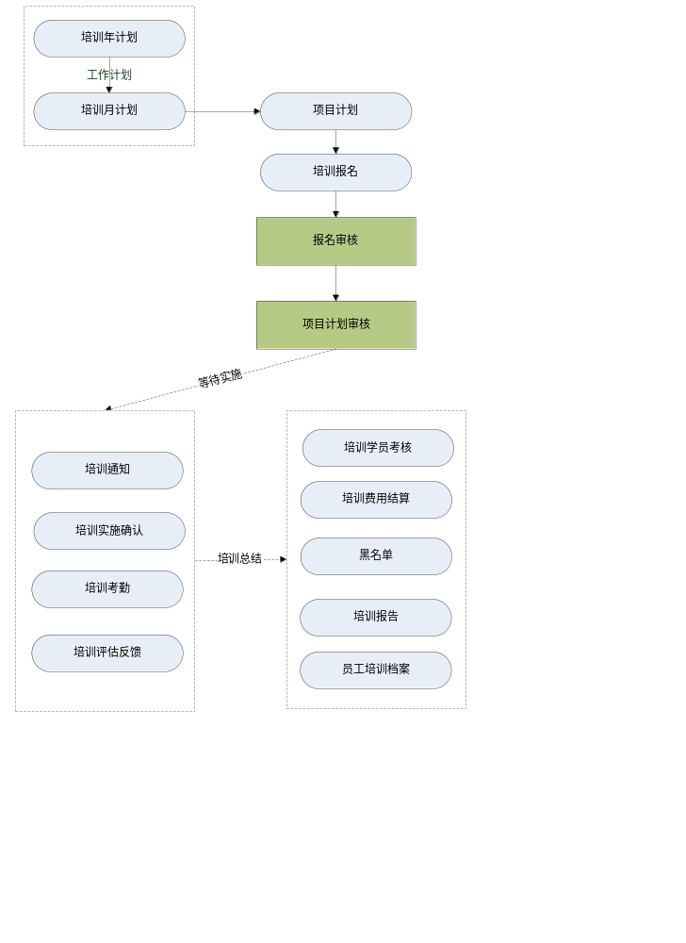

项目计划状态图
项目计划状态：
1: 计划中 2: 已启动 3: 实施中 4:已结束 5:已取消 6:已延期
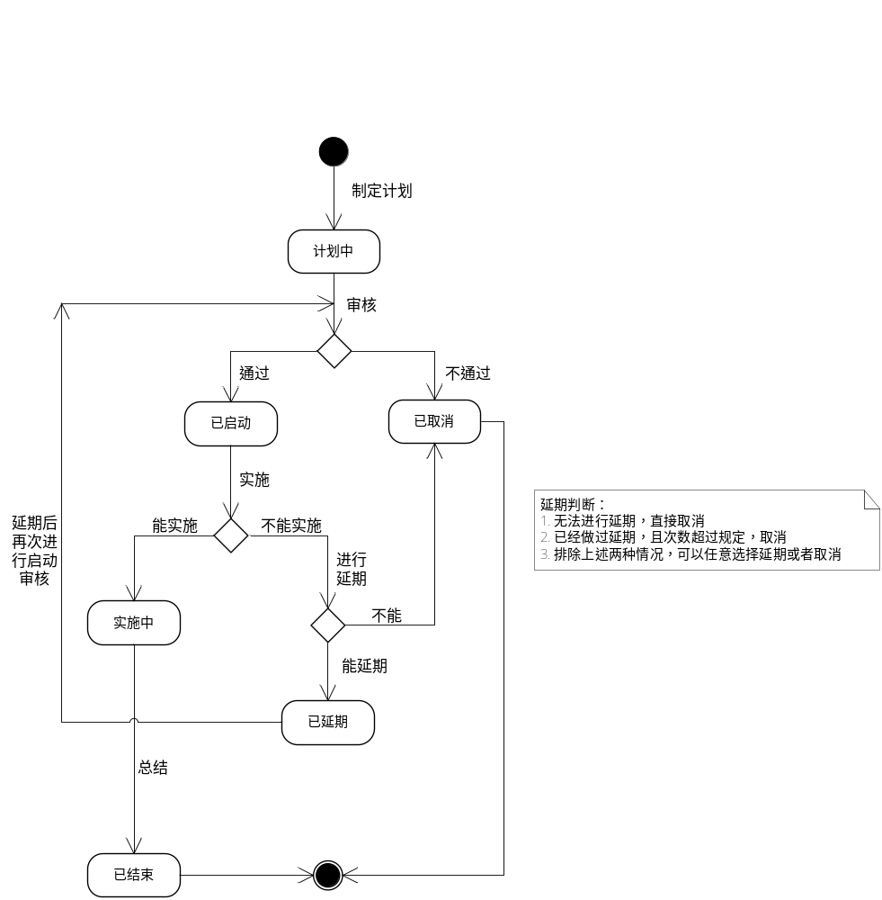

报名-通知流程
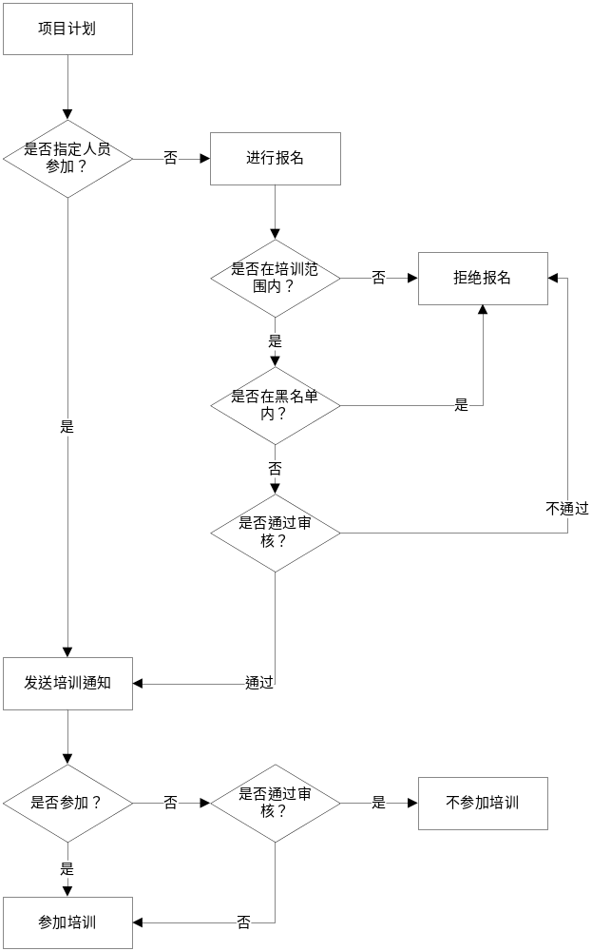

延期流程
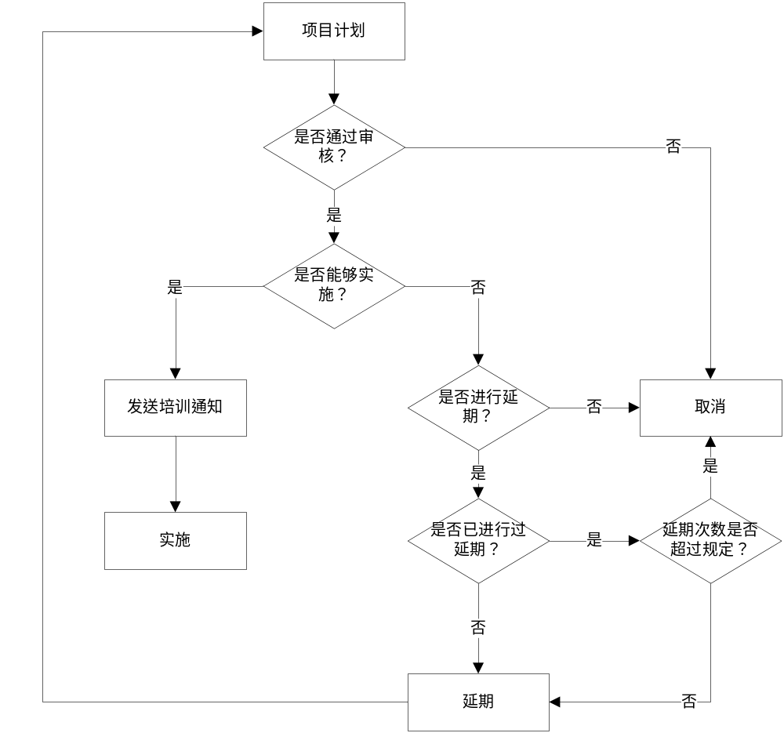

总体功能需求

功能划分
根据业务需求及系统功能，划分为以下部分：
- 培训计划
- 培训实施
- 培训总结
- 培训资源
- 系统设置

默认操作约束
所有功能模块如没特殊操作约束说明，默认存在操作约束
- 新增 需新增权限
- 删除 只能删除未提交的计划; 需删除权限
- 修改 只能修改未提交的计划; 需修改权限;
- 提交 只能提交未提交的计划; 需提交权限;
- 查看 需查看权限
- 审核 需审核权限，并且当前操作人为需求申请单的当前审核人

默认操作流程
所有功能模块如没特殊操作流程说明，默认以下操作流程：
查看操作流程 | 默认操作：  选择<模块>列表页面  系统根据查看权限，列出相应的需求计划列表。  选择不同的审核状态 －> 列出相应状态的<模块>列表。
添加、修改操作流程 | 默认操作：  选择<模块>列表页面 -> 点击添加 -> 弹出<模块>新增窗体  录入<模块>数据  点击保存，保存年度计划单到系统, 单据状态自动置为：未提交。  点击保存并关闭，保存申请单到系统，单据状态自动置为：未提交,并关闭当前窗体。  点击关闭，提示数据已修改是否先保存。是，保存年度计划单到系统，并关闭当前窗体。  异常流程:  点击保存或保存关闭时，如果必填字段(XXX)为空，需提示相应 XXX不能为空。
删除操作流程 | 默认操作：  选择<模块>列表 -> 选择需要删除的<记录>（多选） -> 点击删除  提示是否确认删除， 是，则从系统中删除相应的年度计划单， 否，则放弃当前操作。  异常流程:  - 点击删除时，如果单据状态不是未提交， 则系统提示：不能删除未提交状态以外的所有单据
提交操作流程 | 默认操作：  选择<模块>列表 -> 选择需要删除的<记录>（单选） -> 点击编辑  -> 弹出<模块>窗体  点击提交, 提交记录到系统；单据状态自动置为：审核中；系统将自动启动<模块>审核流程，并通知下一审核人； 关闭当前窗体。
审核操作流程 | 默认操作：  选择<模块>列表 -> 选择需要审核的<记录>（单选） -> 点击审核  -> 弹出<模块>窗体 -> 切换到审核信息tab页  点击审核通过，系统提交审核结果到系统。  - 如果是终审，单据状态自动置为：审核通过。  - 如果是会审，系统按流程规则将年度计划单转至下一审核人; 关闭当前窗体。  点击审核不过通过，系统提交审核结果到系统。单据状态自动置为：审核不通过, 审核流程结束；关闭当前窗体。  异常流程:  - 点击审核通过时，如果下一审核人不存在，则系统提示：找不到下一审核人！  点击审核通过时，如果下一审核人存在多个，则系统提示：不能确定下一审核人, 请重新选择一个审核人，并按确认重新提交。

培训计划

功能名称 | 功能描述
A1培训需求收集
A2年度计划
A3 月度计划
A4 项目计划
A5 培训报名
A6 培训费用项

培训实施
功能名称 | 功能描述
C1 培训通知
C2 培训通知反馈
C3 培训实施确认
C4 考勤记录
C5 培训评估反馈

培训总结
功能名称 | 功能描述
D1 培训学员考核
D2 培训学员心得报告
D2 培训费用结算
D3 培训报告
D4 黑名单
D5 员工培训档案

培训资源
功能名称 | 功能描述
E1 讲师信息
E2 培训机构
E3 培训课程
E4 培训项目

系统设置
功能名称 | 功能描述
F1 培训方式
F2 培训分类
F3 培训类型

计划增补功能需求

功能划分
以下功能为集团提出的计划增补功能，待讨论实现。
- 培训论坛
- 社区藏书
- 视频功能
- 虚拟组织架构
- 培训费用分析

培训论坛
系统内设置《论坛》模块，学员可在论坛内发帖，对相关课程进行评价，讨论，同时作为人力资源部门收集相关建议或意见，改进并提升培训效果的渠道。

社区藏书
系统中可加入（社区藏书）的模块，可以将电子书上传到系统中共学员学习，条件成熟还可以增加《英语角》模块，包括专业的四六级相关资料，相关的英语学习网站及视频，完善的英语学习电台链接等，满足部分员工英语学习需要。

视频功能
系统应加入视频会议或视频培训功能，特别是对于集团旗下连锁零售型企业来讲非常重要，对于新产品上市培训及一些促销培训的相关信息及时传达能起到非常好的作用。

虚拟组织架构
系统应加入虚拟组织建立的功能，比如说新员工进入到公司，可由培训相关人员将同期内进入公司的新员工编成一个班级，如果人数比较少的时候，信息提醒新员工到自行学习新员工入职培训相关资料。

培训费用分析
对于集团每年组织的大型培训项目来讲相对比较固定，系统能否实现数据分析的功能，通过分析对比钱两年或前两次的培训相关费用而形成系统的费用测算报告作为下次培训预算的参考？

培训计划

培训计划功能列表
- 培训需求分析
- 年度计划
- 月度计划
- 培训报名
- 培训费用预算
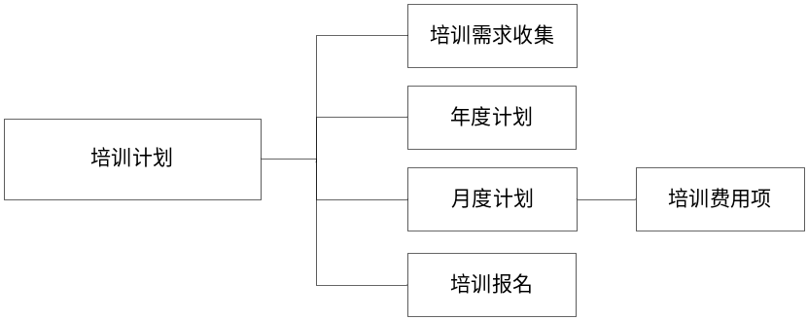

培训需求收集

功能说明
1. 培训管理部门收集培训需求信息，与各单位（部门）负责人及各类型岗位员工进行广泛沟通，并在制订年度培训计划前进行全面培训需求调研。
2. 培训管理部门针对培训需求调研结果，参照企业发展规划、任职资格要求、个人素质，分别从组织层面、工作绩效层面、员工个人层面进行分析，以作为制定培训计划的依据。

此处通过OA系统进行“问卷调查”接口调用，培训系统不再实现。

操作描述
- 操作角色
培训管理人员
- 基础操作
- 附加操作
与OA系统进行接口操作

界面要求

数据描述

补充说明

年度计划

功能说明
- 培训人员根据培训需求调查，在每年第四季度制订公司次年的培训规划。
- 年度计划包含若干项培训课程，培训的课程可以选择已存在的课程，也可以开发新课程。
- 可以对未提交的年度计划中的项目计划进行修改，删除提交，查看等操作。
- 年度计划需要提交审核才可生效。
- 审核人员可以对提交的计划进行审核。

此处通过协同办公“工作计划“进行接口调用，培训系统不再实现。

操作描述
- 操作角色
培训人员
- 基础操作
- 新增
新增年度培训项目计划窗体
点击添加培训项目
系统弹出培训项目选择框，列出所有培训项目（审核不通过的除外）
点击新增新项目
点击新建培训项目，弹出新增培训项目窗体。（参照:新增培训项目模块）

- 修改(单据审核前可用) 参照:新增流程
- 删除(单据审核前可用) 参照:新增流程
- 提交
- 查看(默认操作)
- 按权限列出所有年度培训计划，可以按年度过滤数据。
- 年度计划所有的培训课程列表以开始时间排序，包括培训项目名称、开始时间、结束时间等信息。
- 审核

- 附加操作
- 新增培训项目
- 默认审核流程

界面要求

数据描述

补充说明
项目计划状态：
1: 计划中 2: 已启动 3: 实施中 4:已结束 5:已取消 6:已延期

月度计划

功能说明
- 培训人员可依据年度培训计划制定当月的月度培训项目计划，也可根据实际情况，增加年度计划外的培训计划。
- 在月度计划中，添加要培训的项目，可以对培训的项目估算培训费用，并记录费用的条目中。
- 月度计划培训项目可以由年度计划中当月的培训项目中转化而来
- 月度计划中包含报名人员的信息。
- 培训项目所选择的课程需要审核并且通过。
- 课程需要指定讲师， 如有同一课程有多个讲师，可建多条同样课程不同讲师的记录。
- 培训操作人员可以添加月度的培训计划；可以对未提交的月度计划进行修改，删除提交，查看等操作。
- 审核人员可以对提交的计划进行审核，根据具体的培训信息，费用，报名人数等等来决定月度计划是否审核通过。
- 审核通过后，项目计划状态变为“已启动“。

此处通过协同办公“工作计划“进行接口调用，培训系统不再实现。

操作描述
- 操作角色
培训人员
- 基础操作
- 查看(默认操作)
按月度分类，并以开始时间排序，列出相应的月度培训计划，包括月度培训项目名称、开始时间、结束时间等信息。
- 新增
新增月度计划窗体
1. 点击添加培训项目系统弹出培训项目选择框，列出所有审核通过的培训项目
2. 选择项目完毕后系统自动将选择的项目添加到月度计划培训项目列表中，并带出相应的培训课程列表，培训方式，培训天数等。对每个培训项目，填入讲师、项目适合对象、预计培训人数、培训地点及培训计划开始日期和计划结束日期等信息。
3. 可以对项目进行初步的费用预算，参照：费用预算流程
4. 选择培训对象。参照：培训对象选择流程
5. 保存数据。
- 修改(单据审核前可用)
- 删除(单据审核前可用)
- 提交
- 审核

- 附加操作
- 费用预算流程
在月度项目计划窗体中，选择费用预算标签页，可以进行培训费用管理，参考培训费用需求说明
- 培训对象选择流程
- 选择过滤对象类型：公司、部门、级别、员工;
- 选择过滤对象
- 点击查询，系统列出相应的记录
- 选择培训对象（多选），点击添加，将选中的对象加入已选培训对象中。
- 培训报名流程
月度计划需等到完成培训报名后，才能进行最后审核决定是否通过
- 默认审核流程

界面要求

数据描述

补充说明
项目状态：
1: 计划中 2: 已启动 3: 实施中 4:已结束 5:已取消 6:已延期

项目计划

功能说明
- 培训人员可依据月度培训计划制定当月的项目计划。
- 在项目计划中，添加/选择要培训的项目，可以对培训的项目估算培训费用，并记录费用的条目中。
- 项目计划中的培训项目可以由月度计划中的培训项目中转化而来
- 项目计划中要指定需要参加培训的人员的类型，分为三种类型：指定人员/公开报名/全部。
- 参加培训的人员为指定人员时，不再需要进行公开报名，审核通过后直接发培训通知。
- 参加培训的人员为公开报名时，同样需要限定报名范围，但是并不指定到具体的人员，而是接受限定报名范围内的人员主动进行报名，并在审核通过后发培训通知。
- 全部即为两种类型皆允许
- 培训项目所选择的课程需要审核并且通过。
- 项目计划需要设定是否允许延期及允许的次数，如果有延期发生，还需要记录延期次数。
- 课程需要指定讲师， 如有同一课程有多个讲师，可建多条同样课程不同讲师的记录。
- 培训操作人员可以添加项目计划；可以对未提交的项目计划进行修改，删除提交，查看等操作。
- 审核人员可以对提交的计划进行审核，根据具体的培训信息，费用，报名人数等等来决定项目计划是否审核通过。
- 审核通过后，项目计划状态变为“已启动“。

参考示例，包含4月和8月两个项目计划：
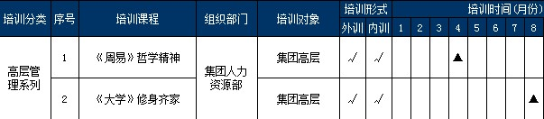
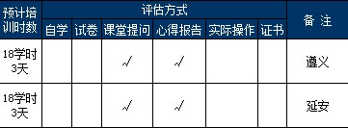

操作描述
- 操作角色
培训人员
- 基础操作
- 查看(默认操作)
按月度分类，并以开始时间排序，列出相应的项目计划，包括培训项目名称、开始时间、结束时间等信息。
- 新增
新增项目计划窗体
1. 点击添加培训项目系统弹出培训项目选择框，列出所有审核通过的培训项目
2. 选择项目完毕后系统自动将选择的项目添加到月度计划培训项目列表中，并带出相应的培训课程列表，培训方式，培训天数等。对每个培训项目，填入讲师、项目适合对象、预计培训人数、培训地点及培训计划开始日期和计划结束日期等信息。
3. 可以对项目进行初步的费用预算，参照：费用预算流程
4. 选择培训对象。参照：培训对象选择流程
5. 保存数据。
- 修改(单据审核前可用)
- 删除(单据审核前可用)
- 提交
- 审核

- 附加操作
- 费用预算流程
在月度项目计划窗体中，选择费用预算标签页，可以进行培训费用管理，参考培训费用需求说明
- 培训对象选择流程
- 选择过滤对象类型：公司、部门、级别、员工;
- 选择过滤对象
- 点击查询，系统列出相应的记录
- 选择培训对象（多选），点击添加，将选中的对象加入已选培训对象中。
- 培训报名流程
月度计划需等到完成培训报名后，才能进行最后审核决定是否通过
- 默认审核流程

界面要求

数据描述

补充说明
培训项目状态：
1: 计划中 2: 已启动 3: 实施中 4:已结束 5:已取消 6:已延期

培训报名

功能说明
- 需要报名的员工可以登录培训系统，选择计划中的培训计划进行在线报名。
- 报名后需提交审核，通过后才生效。
- 在黑名单中的员工，报名提交时，系统直接拒绝，并提示：当前报名人已被列出培训黑名单，不允许报名。
- 报名时，报名人员可以添加需要报销的费用项,如车费，住宿费； 如果是统一安排的培训，则无需填写。

操作描述
- 操作角色
员工、培训人员
- 基础操作
- 查看(默认操作)
列出所有未实施的培训项目计划及项目的报名列表
- 报名
选择培训报名列表页面 ->选择需要报名的培训项目计划（单选）
1.员工自我报名流程：
-> 点击我要报名
系统提示是否确认要提交报名申请，如确认报名，系统检测当前报名人是否为合格的报名人（报名的人员在培训对象的范围内，且不在黑名单中； 已报过）， 成功提交后，提示：报名成功，系统启用培训报名审核流程。
2.批量报名流程:
-> 点击报名 ->报名人员选择窗体
(1)点击添加报名人员，弹出人员选择框。选择报名人（可多选）
(2)选完点击确认后，把选择的人员加入报名列表中。
点击报名提交,系统检测所有报名人是否为合格的报名人（报名的人员在培训对象的范围内，且不在黑名单中； 已报过），成功提交后，提示：报名成功，系统为每个报名人启用培训报名审核流程。
- 删除报名人
默认删除流程
- 附加操作
- 默认审核流程
- 异常提示处理
- 不在培训对象范围内：{ＸＸＸ}不在当前项目的培训对象范围内，报名申请失败。
- 在黑名单内：{ＸＸＸ}当前正处于黑名单内，不允许报名。
- 已报过名：{ＸＸＸ}已经在报名列表中，不可重复报名。
（注：{ＸＸＸ}为报名人姓名集合，如：张三，李四，王五）

界面要求

数据描述

补充说明

培训费用

功能说明
对培训的项目估算培训费用，并记录费用的条目中。
此处考虑与预算进行接口调用。

参考截图：
集团本部2011年培训费用预算
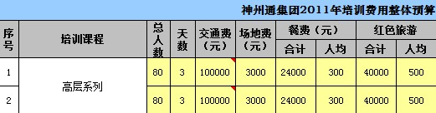
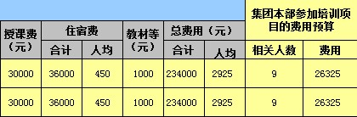

神州通地产2011年培训费用预算
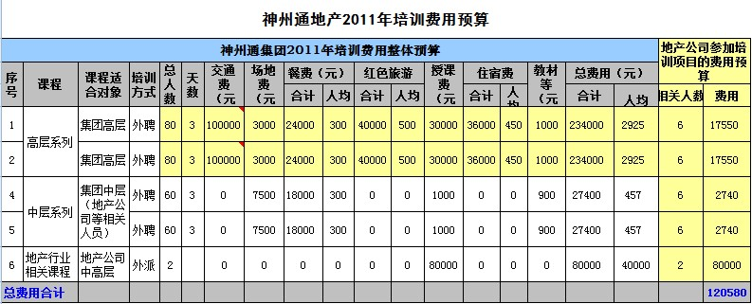

操作描述
- 操作角色
培训人员
- 基础操作
- 查看(默认操作)
- 新增
- 删除

- 附加操作
与预算进行接口操作

界面要求
在项目计划窗体中，选择费用预算tab页，在费用清单中，填入费用项和费用
1. 点击添加，系统新增一行费用项。
2. 录入费用项，如车费，住宿费，讲师费，场地费等。 录入费用的预算金额。
3. 可点击删除，删除当前选择的费用项。
4. 系统自动算出总的培训预算费用。

数据描述

补充说明

培训实施

培训实施功能列表
- 培训通知
- 培训通知反馈
- 培训实施确认
- 考勤记录
- 培训评估
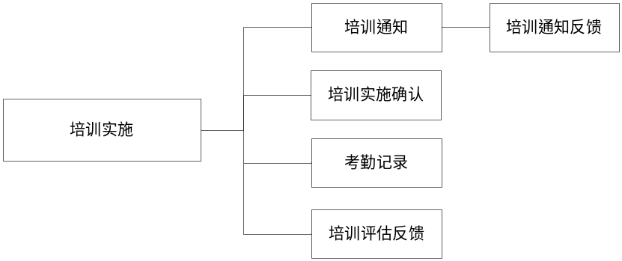

培训通知

功能说明
培训将要实施前（如24小时前），负责人可以通过系统待办任务、邮件或短信等方式对培训的讲师和学员发送培训通知。
- 通知负责人需要进行通知处理，对报名参加某个培训项目的学员统一发送培训通知
- 已发送通知的培训项目可以查看学员反馈

操作描述
- 操作角色
培训人员
- 基础操作
- 查看(默认操作)
列出状态为已启动的计划项目和项目的课程表列，并列出通知状态：已通知/未通知。
当查看明细时，可以查看所有报名人员的反馈情况：参加/不参加
- 通知
选择培训启动列表页面 ->选择培训项目的某个课程（单选）->点击通知
- 通知讲师
选择通知对象：讲师
- 通知学员
选择通知对象：学员
点击通知，弹出信息框列出讲师的手机、邮箱地址号和通知内容（通知内容是通过信息模版生成）。选择通知方式（多选）点击通知。系统根据通知方式，调用引擎消息通知机制，发送短信、邮件等。
- 附加操作

界面要求

数据描述

补充说明

培训通知反馈

功能说明
培训将要实施前（如24小时前），负责人可以通过系统待办任务、邮件或短信等方式对培训的讲师和学员发送培训通知，而将要接受培训的学员，必须进行反馈，表示是否参加培训。
- 对学员通知的界面需要有反馈（即回执），可以选择参加还是不参加
- 在项目计划中指定必须强制参加的学员不参加的话，需要说明理由，并需要通过审核

操作描述
- 操作角色
培训人员
- 基础操作
- 查看(默认操作)
列出当前人员接收到的所有项目培训通知，并列出反馈状态：参加/不参加
- 反馈
参加/不参加
- 审核
反馈为“不参加”的，需要通过审核

- 附加操作
- 默认审核流程

界面要求

数据描述

补充说明

培训实施确认

功能说明
培训将要实施前（如12小时前），负责人根据报名及反馈状况进行培训实施的确认。
- 如果可以正常实施，将项目计划状态设置为“实施中”。
- 如果无法实施，那么进行延期判断：
- 无法延期，直接取消计划，项目计划状态设置为“已取消”；
- 已经做过延期，且次数超过规定，取消
- 排除上述两种情况，可以进行延期或者取消，如果延期的话，要在项目计划中记录延期次数，项目计划状态设置为“已延期”；
- 实施确认时间需要在项目计划中设定。

操作描述
- 操作角色
培训人员
- 基础操作
- 查看(默认操作)
列出状态为已启动的培训计划项目和项目的课程表列。
- 实施
选择培训启动列表页面 ->选择培训项目的某个课程（单选）->点击实施
进行实施判定，是否能够正常实施/延期/取消
- 附加操作

界面要求

数据描述

补充说明

考勤记录

功能说明
- 对已培训中的学员，才可以进行考勤记录。
- 考勤记录由培训负责人填写。
- 对同一个课程，可以进行多次考勤记录。
- 建议只记录迟到或缺勤等异常考勤。
- 考勤需要审核
- 审核通过后，马上对实际参加的人员发起培训评估问卷(待办任务)。

操作描述
- 操作角色
培训人员
- 基础操作
- 查看(默认操作)
列出状态为实施中的培训计划项目和项目的课程表列。
- 新增
选择培训启动列表页面 ->选择培训项目的某个课程（单选）-> 点击考勤记录 -> 弹出考勤记录窗体
点击添加学员，弹出学员选择框，选择学员（多选），点击确认，在考勤记录列表中显示相应的学员，设置每个学员的考勤结果: 准时， 迟到， 缺勤， 早退，课堂违规。

- 附加操作

界面要求
参考界面：

数据描述

补充说明

培训评估反馈

功能说明
- 收集培训学员对培训项目的整体看法，包括对培训讲师的看法，培训内容是否合适等等。
- 通过问卷调查的形式进行。
- 在考勤之后马上发起评估任务(待办任务)，且只对实际参加的人员发起评估问卷。
- 对于培训的课程，学员可以进行在线评估；也可以由负责人统一录入学员的评估。
- 对每一个课程，每个学员只能评估一次。
- 问卷调查应该有最后期限(需有OA“问卷调查”实现)。

此处考虑与OA系统进行“问卷调查”接口调用。

操作描述
- 操作角色
培训人员、学员
- 基础操作
- 查看(默认操作)
列出状态为实施中的培训计划项目和项目的评估列表。
- 新增
选择培训启动列表页面 ->选择培训项目的某个评估记录（单选）-> 点击评估记录 -> 弹出评估记录窗体
在左边学员列表中选择相应的学员，在右边列出该学员的评估问卷及学员的答案。
选择一个评估项，系统列出评估题目、已选答案和所有的可选项。
选择一个可选项，已选答案置为相应的选项。如选项允许录入的，可在已选答案中录入相应的信息。

- 附加操作

界面要求

数据描述

补充说明

培训总结

培训总结功能列表
- 培训学员考核
- 培训学员心得报告
- 培训费用结算
- 培训报告
- 黑名单
- 员工培训档案
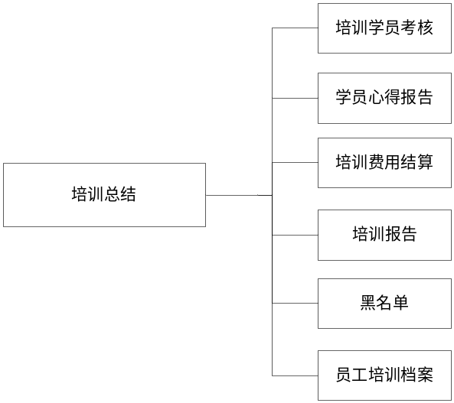

培训学员考核

功能说明
- 检查学员通过培训，掌握了多少知识和技能，通过考试或撰写学习心得报告的形式进行检查。
- 考核方式是使用考试还是学习心得，在培训项目中进行设定，可以多选，但是在实际的发起考核时，还可以重新选择，并不一定局限于最初的设置。
- 考核需要发起通知(即待办任务)给学员。
- 对学员的培训情况，给出考核结果。
- 考核结果包括优秀，中等，不合格，包括培训中产生的考试记录成绩，考勤记录及相应的惩罚。在考核结果里，还可以对考生进行添加考核明细或考核评语。
- 对违规的学员可以进行相应的处罚，如罚款、列入黑名单。如有罚款，系统会自动通知
HR系统对该学员进行工资扣款。
- 对违规的处罚需提交审核，通过后才生效。

此处考虑与考试系统进行“考试”接口调用。

操作描述
- 操作角色
培训人员、学员
- 基础操作
- 查看(默认操作)
列出状态为实施中的培训计划项目和学员的考核列表。
- 发起考核
选择某一培训项目，点击“考核”，对参加的所有学员发起考核任务。
在界面上，需要列出所有可能的考核方式，如果是在培训项目中已经设定的考核方式，那么默认情况下需要被选中。
负责人可以任意选择考核方式，并不一定局限于最初的设置。
- 考核结果
选择培训考核列表页面 ->选择培训项目(单选-> 点击培训考核 -> 弹出考核记录窗体,系统在考核tab页中列出所有学员的考核列表，如有处罚记录，则显示处罚tab页（默认隐藏），并列出处罚记录。
- 添加考核结果流程:
- 选中某个学员考核记录，系统列出该学员的考核明细。
- 在结核结果项中选择考核结果,在备注项中添加考核评语。
- 在考核明细中，对应相应的明细的考核评分项中添加分数，在明细的备注中可添加评语。
2. 添加处罚流程:
- 选中某个学员考核记录。
- 点击处罚，系统弹出处罚窗体
- 勾选处罚方式：罚款，录入罚款金额； 加入黑名单，录入解除日期。
- 录入处罚原因。
- 保存后，处罚记录的状态为草稿。
- 当相应的培训项目报告提交，并审核通过后，才生效。

- 附加操作
- 默认审核流程

界面要求

数据描述

补充说明

培训学员心得报告

功能说明
培训学员录入某培训项目的心得报告。
- 只有参加过考核方式设置为心得报告的培训项目，才能进行心得报告录入；
- 当培训负责人对某个培训项目实施考核时，需要通过待办任务通知学员录入报告；
- 心得报告自动由系统生成，待学员录入；
- 提交之后，不允许再进行修改。
- 学员只有查看、修改、提交功能。

操作描述
- 操作角色
培训学员
- 基础操作
- 查看(默认操作)
列出所有需要当前学员录入的心得报告记录，并显示提交状态：未提交/已提交。
- 修改
- 提交
提交后，记录不允许再修改。

- 附加操作

界面要求

数据描述

补充说明

培训费用结算

功能说明
录入培训中产生的实际费用项，对应每一个培训计划，并按公司分类（默认以各公司培训人数平摊费用），生成各个公司的费用报销单，并生成对应的待办任务。
培训费用结算单需要提交审核，审核通过后，费用报销单才生效，并在费用预算系统中自动扣减。
与预算系统进行接口操作。

操作描述
- 基础操作

- 附加操作
- 默认审核流程

界面要求

数据描述

补充说明

培训报告

功能说明
对培训项目的汇总，包括培训项目的信息、参加培训人员、培训评估、培训费用、培训异常考勤、培训惩罚记录、培训备忘录。

操作描述
- 操作角色
培训人员
- 基础操作
- 查看(默认操作)
列出状态为实施中的培训计划项目。
- 提交培训流程
参照:默认新增流程。
选择培训报告列表页面 ->选择培训项目(单选) -> 点击培训报告 -> 弹出培训报告窗体,系统与tab形式分类，列出与当前培训项目相关的所有信息，如：培训项目基本信息、学员、学员考核、学员考核成绩、学员处罚记录、培训评估、培训费用等。点击提交，系统启用：培训总结流程.
- 培训总结流程
参照：默认审核流程
终审通过：
1.系统将当前项目状态置为：已结束。
2.将与当前培训项目相关的处罚记录状态置为审核通过。
3.培训项目相关的预算报销单状态置为审核中。（待定）

- 附加操作
- 默认审核流程

界面要求

数据描述

补充说明

黑名单

功能说明
- 显示所有被列入黑名单的所有学员。
- 可以对黑名单进行添加，删除，修改等操作。
- 所有的操作需要提交审核，审核通过后才能生效（待定）

操作描述
- 操作角色
培训人员
- 基础操作
- 查看(默认操作)
列出所有处于黑名单的学员。
- 添加流程：
参照: 添加流程：
- 修改流程：
参照: 修改流程：
- 删除流程：
参照:默认删除流程。
- 提交流程:
参照:默认提交流程。
- 审核流程:
参照:默认审核流程。
- 附加操作
- 默认审核流程

界面要求

数据描述

补充说明

员工培训档案

功能说明
查看所有员工的培训记录，发放/查看培训证书。

操作描述
- 操作角色
培训人员
- 基础操作
- 查看(默认操作)
培训人员可以查看全部培训员工培训信息，参与培训的员工只能看到自己的培训信息。
- 发放证书
培训人员可以上传制作好的证书文件到系统中，并且在上传完毕后，要给对应的培训员工发起一个通知，告诉其培训证书已经发放，请查看。
培训员工可以下载证书文件。

- 附加操作

界面要求

数据描述

补充说明

培训资源

培训资源功能列表
- 讲师信息
- 培训机构
- 培训课程
- 培训项目
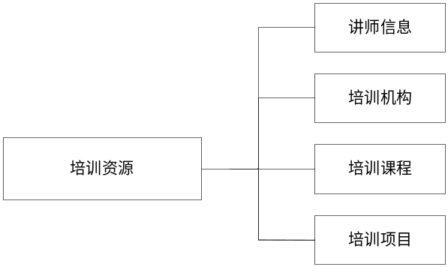

讲师信息

功能说明
- 列出所有讲师的信息包括讲师讲课的记录、考核记录与及授课科目。
- 讲师可分为内部讲师和外部讲师。

操作描述
- 操作角色
培训人员
- 基础操作
- 查看(默认操作)
按权限列出所有讲师信息。
在讲师明细窗体中，以tab 页的进行列出讲师的基本信息、讲师授课课程、授课记录。
授课记录只统计状态为已结束的项目计划中的相关讲师授课记录。
- 新增
参照: 默认添加流程：
在新增讲师窗体中，勾选内\外部讲师：
- 内部：选择相应的职员，系统自动获取相关职员的姓名、性别等信息。
- 外部：录入讲师的姓名、性别、培训机构等信息。
切换到授课课程tab页，系统列出当前老师的授课课程。
      - 添加授课课程流程：点击添加，系统弹出课程列表，选择相应的课程，点击确认，关闭弹出窗体，返回新增讲师窗体，在授课课程列表中刷新记录。
      - 删除授课课程流程：在授课课程列表中选择相应的课程（多选）点击删除，系统提示确认：是否确认删除所选课程，是：删除相应授课课程。
- 修改
- 删除

- 附加操作

界面要求
参考界面：
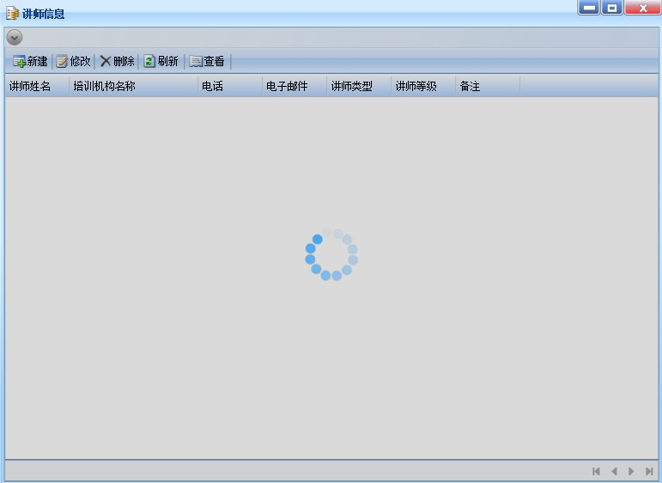

数据描述

补充说明

培训机构

功能说明
列出外面培训机构信息：机构名称，机构类别，备注。

操作描述
- 操作角色
培训人员
- 基础操作
- 查看(默认操作)
按权限列出所有培训机构信息。
- 新增
- 修改
- 删除

- 附加操作

界面要求
参考界面：
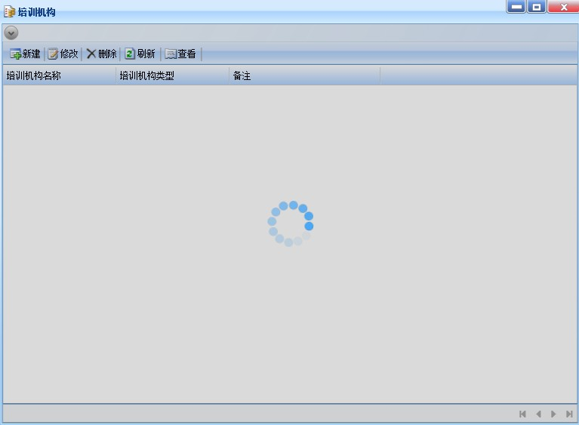

数据描述

补充说明

培训课程

功能说明

- 列出所有培训课程信息：课程名称，课程类型，课件(可以上传课件)
- 列出授课讲师：讲师姓名，类型。

操作描述
- 操作角色
培训人员
- 基础操作
- 查看(默认操作)
按权限列出所有培训课程信息。
在课程明细窗体中，以tab等式，列出课程基本信息、可授课老师、课件列表
- 新增
参照: 默认添加流程：
在新增课程窗体中，切换到授课讲师tab页，系统列出当前课程的授课讲师：
- 添加授课讲师流程：点击添加，系统弹出讲师列表，选择相应的讲师，点击确认，关闭弹出窗体，返回新增课程窗体，在授课课程列表中刷新记录。
- 删除授课讲师流程：在授课讲师列表中选择相应的讲师（多选）点击删除，系统提示确认：是否确认删除所选讲师，是：删除相应授课讲师。
- 删除
- 修改

- 附加操作

界面要求
参考界面：
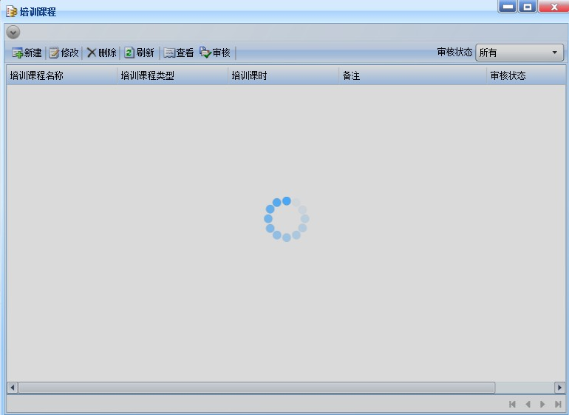

数据描述

补充说明

培训项目

功能说明
管理培训项目信息，包括项目的基本信息如：类别，项目名称等、项目详细课程、项目的考核信息、评估信息等。

以下为两个月度项目计划的内容：

操作描述
- 操作角色
培训人员
- 基础操作
- 查看(默认操作)
按权限列出所有项目的信息。
在项目明细窗体中，以tab等式，列出项目的基本信息、课程信息、考核方式、评估方式。
- 新增
参照: 默认添加流程：
1.在新增培训项目窗体中：
在项目基本信息tab页中，输入培训项目的基本信息。

2.切换到课程信息tab页，系统列出当前的课程记录列表。
- 添加课程信息流程：点击添加，系统弹出课程列表，选择相应的课程，点击确认，关闭弹出窗体，返回新增培训项目窗体，在课程列表中刷新记录。
- 删除课程流程：在课程列表中选择相应的课程（多选）点击删除，系统提示确认：是否确认删除所选课程，是：删除相应授课课程。

3.切换到考核方式tab页，系统列出当前的项目的考核方式记录。
- 添加课程考核流程：点击添加， 系统弹出新增考核窗体，录入考核方式的描述、选择考核方式：自学、【试卷】、课堂提问、【心得报告】、实际操作、【证书】等，点击确认，关闭弹出窗体，返回新增培训项目窗体，在考核列表中刷新记录。
试卷即使用考试的方式，与考试系统接口；心得报告即报告或者论文形式；证书则由培训管理人员在员工培训档案中生成并上传。
- 删除课程考核流程：在考核列表中选择相应的考核方式（多选）点击删除，系统提示确认：是否确认删除所选考核方式，是：删除相应考核方式。

4.切换到评估tab页，系统列出当前的项目的评估信息。
- 添加评估流程：点击添加，系统弹出新增考核窗体，录入评估描述、选择评估卷，点击确认，关闭弹出窗体，返回新增培训项目窗体，在考核列表中刷新记录。
- 删除课程考核流程：在考核列表中选择相应的评估记录（多选）点击删除，系统提示确认：是否确认删除所选课程，是：删除相应评估记录。
5.切换到费用建议项tab页，系统列出当前项目建议的费用项目

- 修改
- 删除
- 提交
- 审核

- 附加操作
- 默认审核流程

界面要求
参考界面：
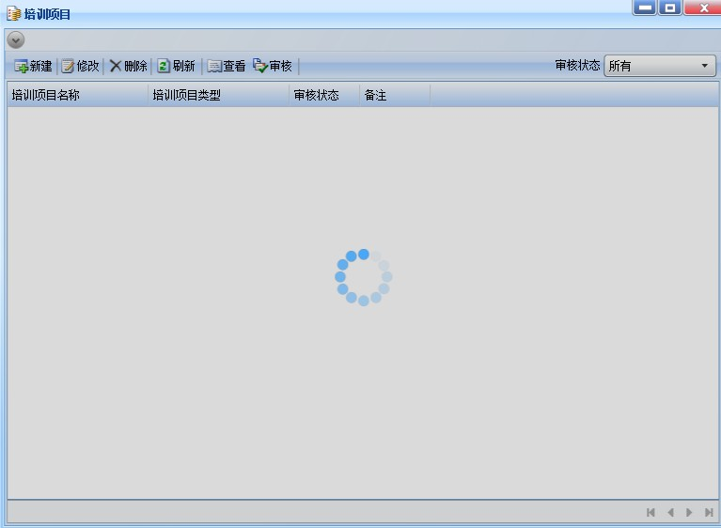

数据描述

补充说明

系统设置

系统设置功能列表
- 培训方式
- 培训分类(培训内容类别)
- 培训类型
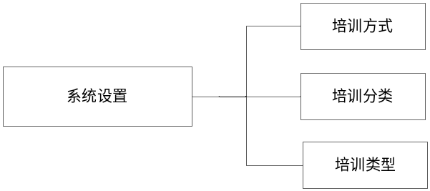

培训方式

功能说明
培训方式：
  - 内部培训：内部培训是公司培训发展体系的最根本基础，核心内容是公司工作层级间或人才储备人才梯队建设层级间的各种工作指导、管理或技术诀窍推广、智慧传承等。内部培训由公司内部专业业务骨干和管理干部作讲师进行授课的培训，内部培训又可分为：
- 集体脱岗式培训，具体方法有讲座、报告、视听、研讨、座谈、实践作业等。
- 个体脱岗式培训，具体方式有挂职锻炼、委托交流培育、实习等。
- 远程教育，具体方式有在线视频、RTX培训、邮件互动等。
  - 外聘培训：培训由公司组织，聘请外部讲师进行集中授课或集体与目标先进企业参观访问互动交流。其价值和意义是获取相关外来经验、新观点、新观念、新理念、新思维的知识更新。
  - 外派培训：指经公司选拔的受训对象参加本单位外的各种培训或学习活动，包括但不限于专题项目工作或项目资格认证、培训班或研修班、系统的管理或技术理论之院校学习等。
  - 高职培训：指根据公司需要，由公司人事委员会在公司高管、公司人才梯队及对公司有突出贡献的人员中选派，参加由公司人事委员会审定的课程或专业的进修学习，例如：国外进修、留学，国内高校学历教育等。
  - 自学：指员工根据公司发放的培训通知，自行学习指定教材或视频的方式。其目的是培养学员主动学习的意识和习惯。

目前实际使用中，仅用到以下两项：
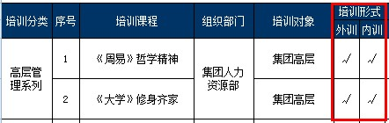

操作描述
- 基础操作

- 附加操作

界面要求

数据描述

补充说明

培训分类（培训内容类别）

功能说明
培训内容：
- 知识类（包括但不限于公共知识、专业知识，及其知识更新）；
- 技能类（包括但不限于业务技能、专业技能、管理能力的普及、传承和提升）；
- 心态类（包括但不限于益智的心理学知识，健康的职业心态）；
- 文化理念类（包括但不限于文化导向、新思维、新观念、新理念）。

根据以上4种培训内容，可以根据实际情况编写具体的培训内容类别。
具体的类别由培训人员自由输入。
实际中的内容类别可能如下：
- 高管管理系列
- 中层管理系列
- 集团中层岗位资格认证系列
- 关键人才训练系列
- 职业技能系列
- 新员工入职培训系列
- 岗前培训系列

实际例子：
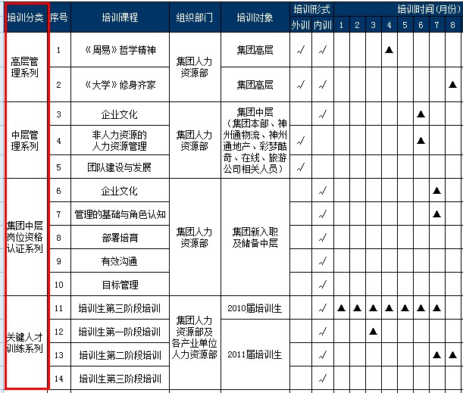

操作描述
- 基础操作

- 附加操作

界面要求

数据描述

补充说明

培训类型

功能说明
培训类型分为：
- 入职培训：新员工加入公司后，须参加新员工入职培训，以使新员工了解公司的历史与现状、经营宗旨与目标、熟悉公司的各项规章制度与流程，从而帮助新员工快速熟悉并融入工作环境。培训内容包括组织与理念培训、职责与制度培训、文化与礼仪培训等。关于此，在《深圳市神州通投资集团有限公司新员工入职培训管理办法》中有细则规定。
- 岗前培训：岗前培训是帮助员工明确自己的岗位职责、工作任务和工作目标，掌握工作要领、工作程序和工作方法，从而尽快进入岗位角色的培训。培训的具体方法有岗位实习、任务锻炼等。关于此，在《深圳市神州通投资集团有限公司新员工入职培训管理办法》中有细则
规定。
- 在职培训：员工在通过新员工入职培训与岗前培训后，即获得了成为正式员工的资格。转正后可参加的培训有三种：
- 岗位资格认证培训。岗位资格认证培训是员工晋升前或在职期间，参加的一系列结合目标岗位需要的培训。员工需要先通过本岗位的岗位资格认证培训，才可参加更高层级或其他岗位的岗位资格认证培训。关于此，在《深圳市神州通投资集团有限公司岗位资格认证培训管理制度》中有细则规定。
- 在职常规类培训。公司根据该职位胜任特征的要求和公司的运营需要进行培训内容设计，包含的培训内容有文化理念培训、新专业技术培训、行业发展培训、管理发展培训等。培训的具体方法有上司或资深同事指导、任务锻炼、轮岗、参与会议、集中授课、考察参观等。
- 培训生培训。培训生是每年度由公司招聘小组从应届大学本科生或研究生中选拔出来可成为公司储备管理干部的人才。公司为培训生制定了为期13个月的“1.3.9”培养计划，即一个月岗前集训、三个月广度实战、九个月深度培养。 关于此，在《深圳市神州通投资集团有限公司培训生培养制度》中有细则规定。
- 进修培训：鼓励并资助员工参加高职称、高学历的学习和教育，这是公司“保持公司与员工的高竞争力”“使员工在公司发展中个人价值同样有所提升”“企业与员工共同成长”的企业文化的具体体现。当员工晋升到公司高层，公司将选送优秀员工进入国、内外知名高校进修。以上参加进修的员工必须获取当培训项目的合格学历。

操作描述
- 基础操作

- 附加操作

界面要求

数据描述

补充说明

